**Jakub Polewczyk**

**07.05.2021**

**Sprawozdanie nr 1**

**Temat: Wprowadzenie do GITa**

**Teoria:**

**Czym jest GIT?**

Git to narzędzie umożliwiające kontrolowanie wersji oraz zainicjowanych zmian w naszych projektach i plikach.

**Jakie są zalety GITa?**

Zaletami tego rozwiązania jest łatwa możliwość do **podglądu** zmian w plikach, **kontrolowania** stanu projektów, **przywracanie** ich do poprzednich wersji czy **dzielenie** się nimi z innymi użytkownikami.

**Przebieg zadania:**

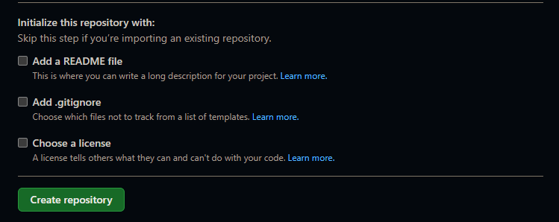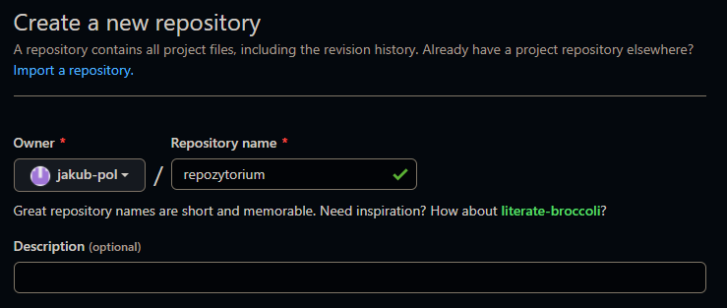1. Tworzenie konta na GitHubie

2. Tworzenie prostej aplikacji

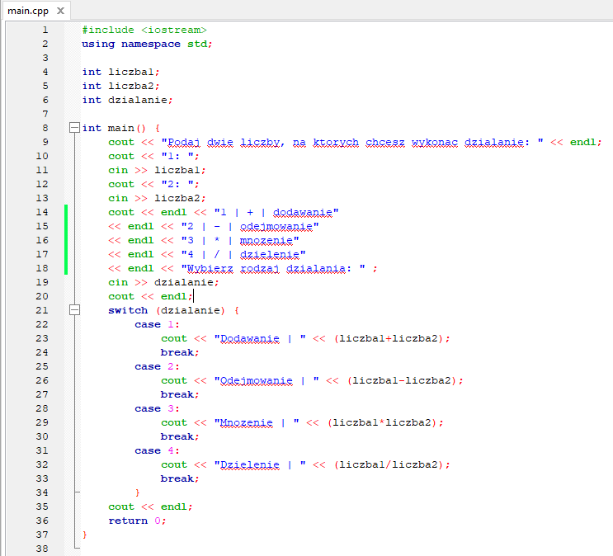Stworzyłem bardzo prosty program w środowisku CodeBlocks w języku C++ – kalkulator na dwóch liczbach z możliwością wykonywania takich operacji jak: dodawanie, odejmowanie, mnożenie oraz dzielenie. Wystarczy wpisać po kolei dwie liczby, następnie wybrać rodzaj działania za pomocą odpowiedniej numeracji. (*Poniżej kod oraz przykładowe działanie aplikacji*)

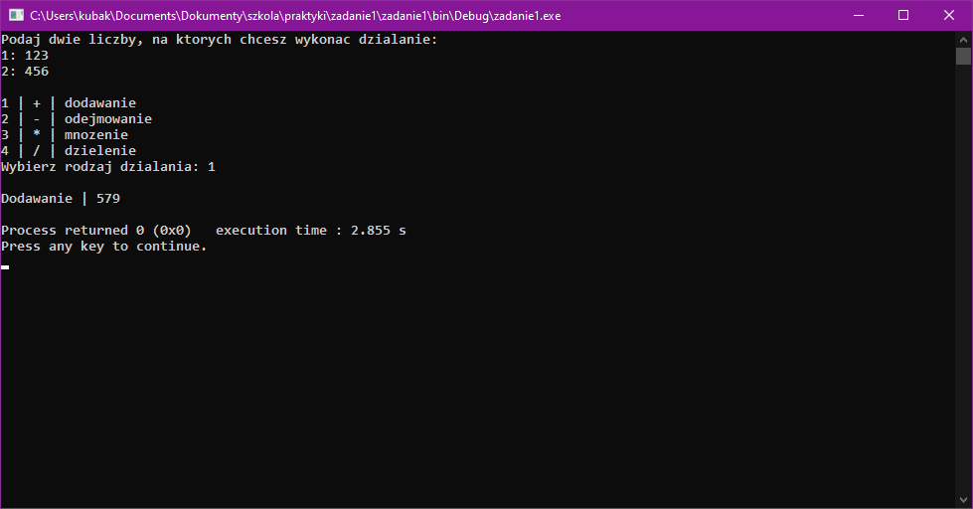

3. Konfigurowanie GITa

Za pomocą strony internetowej github.com przesłałem swoje pierwsze sprawozdanie wraz z plikami do aplikacji.

